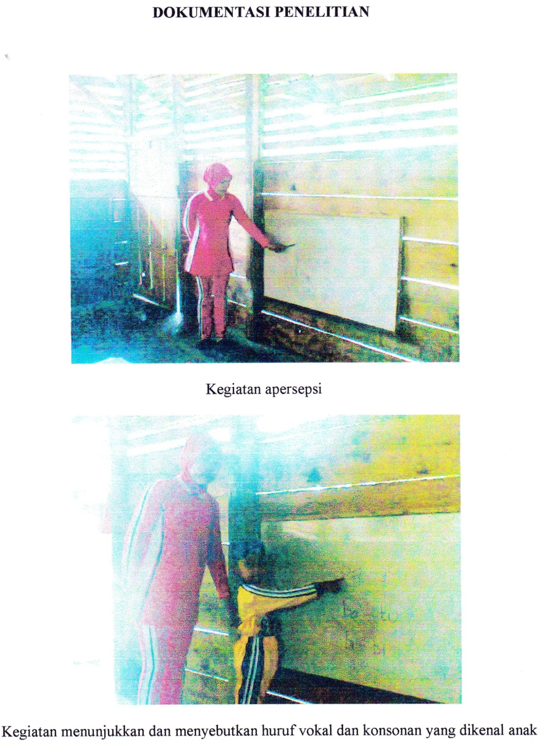

Kegiatan anak menunjukkan dan menyebutkan suku kata yang awaln yang sama

Kegiatan pendidik menunjukkan kata-kata yang dikenal anak

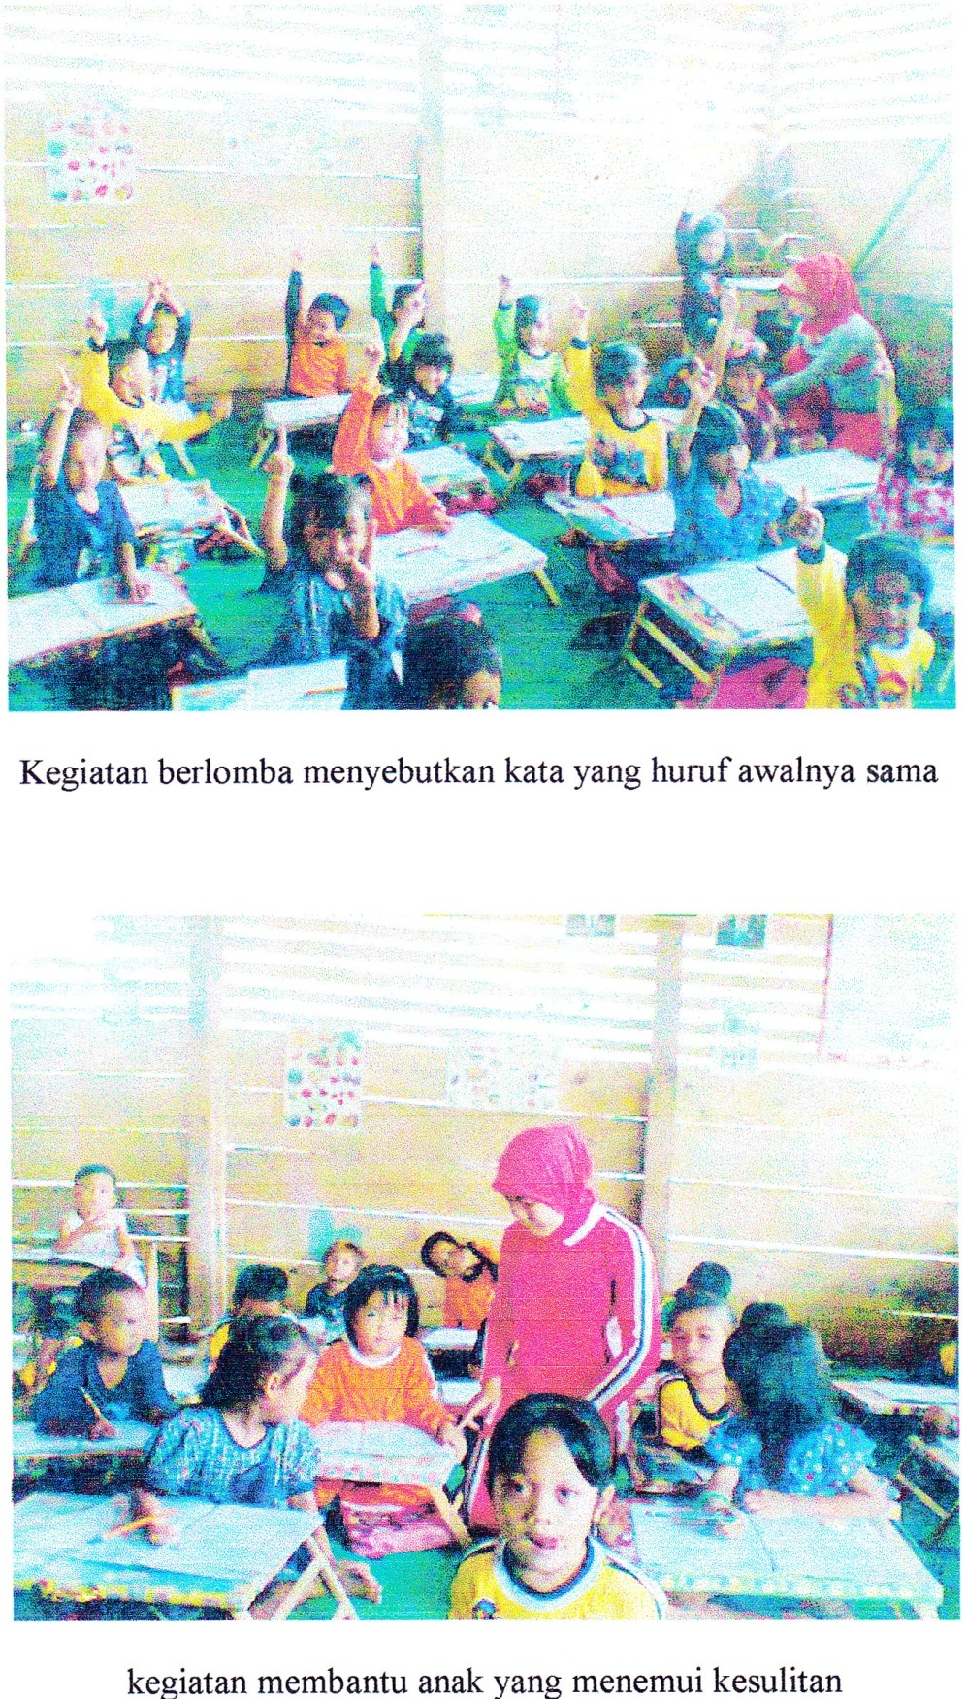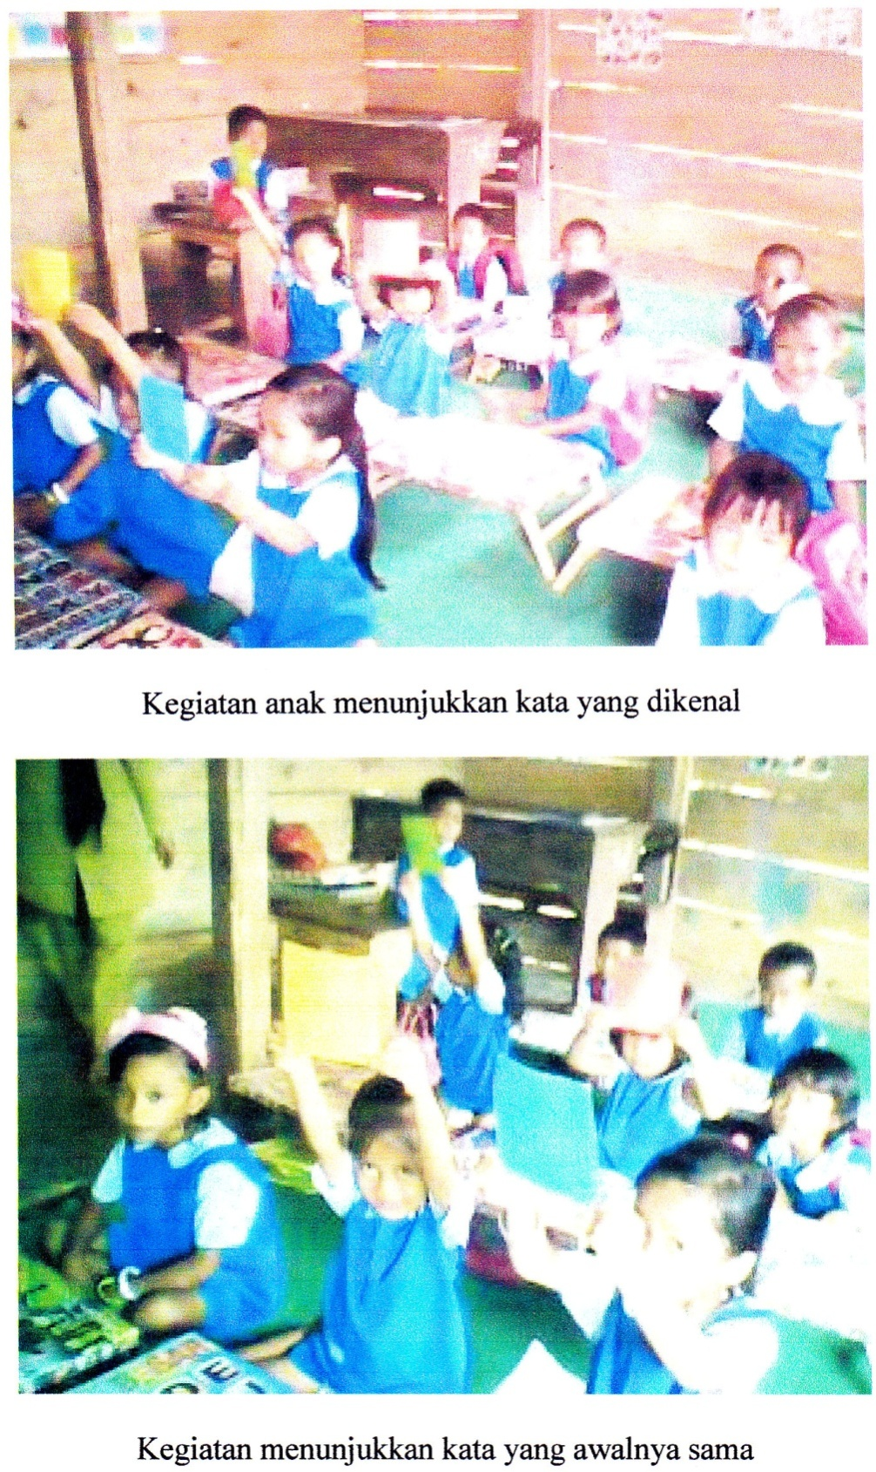

Kegiatan menghubungkan kata yang mempunyai suku kata awal yang sama

Kegiatan berlomba menyebutkan kata yang huruf awalnya sama

Kegiatan menunjukkan dan menyebutkan suku kata awal yang sama

Kegiatan anak menunjukkan kata yang sesuai dengan kata yang dikenal